**SCREEN FLOW - TÀI LIỆU THIẾT KẾ CƠ SỞ DỮ LIỆU**

Nhóm 05 - Thành viên nhóm

1. Huỳnh Công Vương (Nhóm trưởng)
2. Hoàng Huy Tới
3. Nguyễn Việt Hùng
4. Lê Phan Ngọc Minh

*Tên ứng dụng:* **CHƯƠNG TRÌNH QUẢN LÝ LƯƠNG SẢN PHẨM**

Thời gian thực hiện: 12 tuần

**1. Screen Flow: Phân luồng màn hình của ứng dụng**

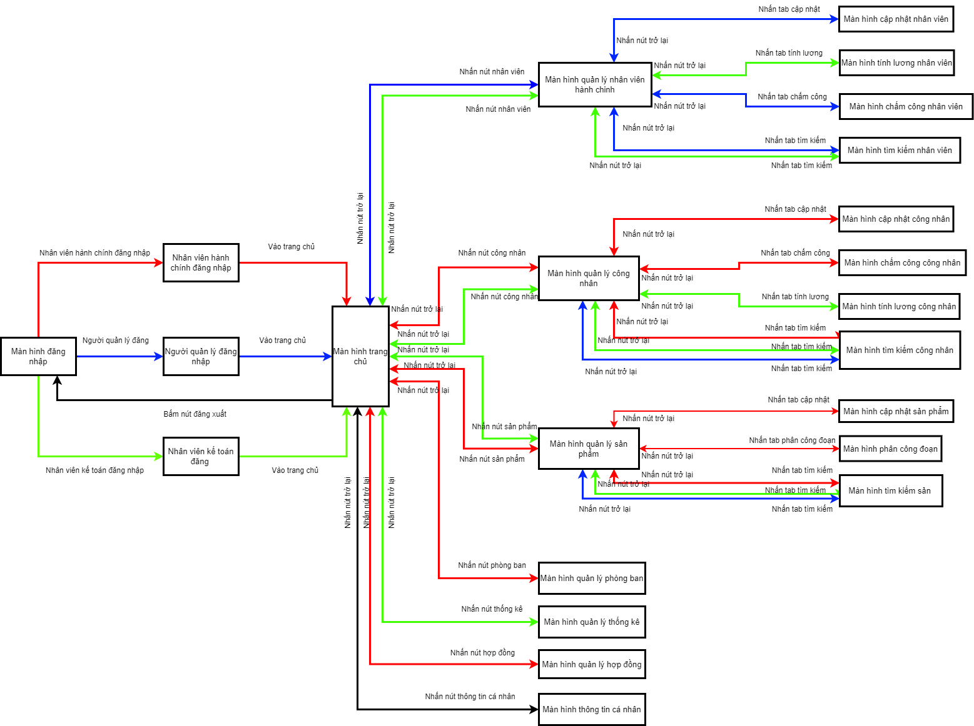

*Hình 1: sơ đồ luồn màn hình*

: Luồng danh cho người quản lý

: Luồng danh cho nhân viên hành chính

: Luồng dành cho nhân viên kế toán

: Luồng dành cho người quản lý, nhân viên hành chính, nhân viên kế toán

**2. Cơ sở dữ liệu**

2.1. Cơ sở dữ liệu quan hệ

2.1.1 Sơ đồ thực thể và mối kết hợp

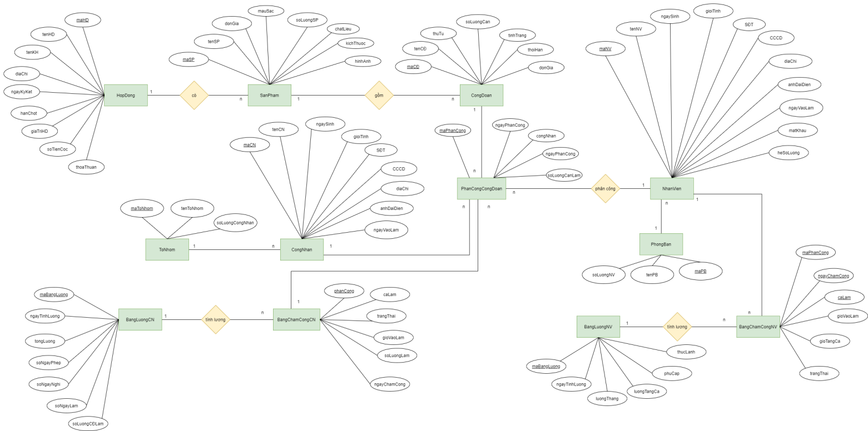

2.1.2 sơ đồ trên HQT CSDL:

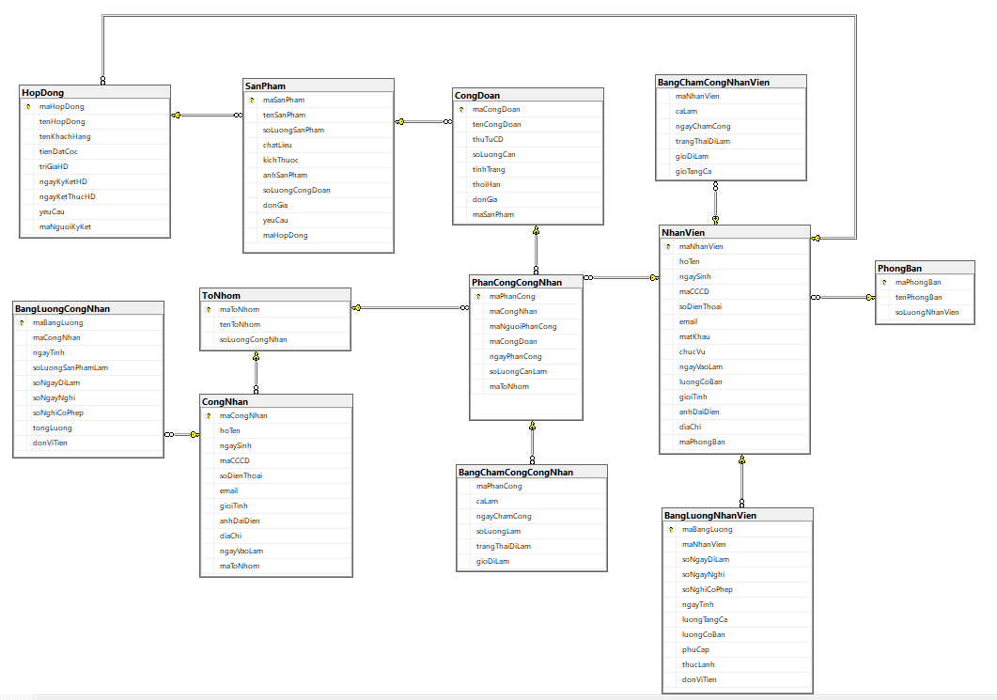

2.2. Các ràng buộc toàn vẹn trong CSDL

2.2.1 Các buộc miền giá trị

*Thực thể Tài khoản*

|  |  |  |  |
| --- | --- | --- | --- |
| Tên | Kiểu dữ liệu | Ràng buộc | Ghi chú |
| tenDangNhap | varchar(20) | primary key, not null | mặc định manhanvien |
| matKhau | varchar(20) | default | mặc định 1234 |
| loaiTaiKhoan | varchar(20) | not null | quanly,ketoan,nhanvien |
| maNhanVien | varchar(8) | foreign key, not null |  |

*Thực thể Phòng ban*

|  |  |  |  |
| --- | --- | --- | --- |
| Tên | Kiểu dữ liệu | Ràng buộc | Ghi chú |
| maPhongBan | varchar(8) | primary key, not null |  |
| tenPhongBan | varchar(50) | not null |  |
| soLuongNhanVien | varchar(10) | not null |  |

*Thực thể Nhân viên*

|  |  |  |  |
| --- | --- | --- | --- |
| Tên | Kiểu dữ liệu | Ràng buộc | Ghi chú |
| maNhanVien | varchar(8) | primary key, not null |  |
| hoVaTen | varchar(50) | not null |  |
| soCCCD | varchar(12) | not null |  |
| gioiTinh | varchar(8) | not null | ‘’nam” or “nữ” |
| ngaySinh | date | not null |  |
| soDienThoai | varchar(12) | not null |  |
| diaChi | varchar(50) | not null |  |
| anhDaiDien | blob | not null |  |
| Email | varchar(50) | not null |  |
| maPhongBan | varchar(50) | foreign key, not null |  |
| chucVu | varchar(10) | not null | quanly,ketoan,nhanvien |
| ngayVaoLam | date | default |  |

*Thực thể Công nhân*

|  |  |  |  |
| --- | --- | --- | --- |
| Tên | Kiểu dữ liệu | Ràng buộc | Ghi chú |
| maCongNhan | varchar(8) | primary key, not null |  |
| hoVaTen | varchar(50) | not null |  |
| soCCCD | varchar(12) | not null |  |
| gioiTinh | varchar(8) | not null | ‘’nam” or “nữ” |
| ngaySinh | date | not null |  |
| soDienThoai | varchar(12) | not null |  |
| diaChi | varchar(50) | not null |  |
| anhDaiDien | blob | not null |  |
| Email | varchar(50) | not null |  |
| maTo | varchar(8) | foreign key, not null |  |
| ngayVaoLam | date | default |  |

*Thực thể Tổ*

|  |  |  |  |
| --- | --- | --- | --- |
| Tên | Kiểu dữ liệu | Ràng buộc | Ghi chú |
| maTo | varchar(8) | primary key, not null |  |
| tenTo | varchar(10) | not null |  |
| soLuongCongNhan | int | not null |  |

*Thực thể Sản phẩm*

|  |  |  |  |
| --- | --- | --- | --- |
| Tên | Kiểu dữ liệu | Ràng buộc | Ghi chú |
| maSanPham | varchar(8) | primary key, not null |  |
| tenSanPham | varchar(50) | not null |  |
| soLuong | int | not null |  |
| mauSac | varchar(20) | not null |  |
| chatLieu | varchar(20) | default |  |
| kichThuoc | varchar(20) | default |  |
| anhSanPham | blob | not null |  |
| soLuongCongDoan | int | default | > 0 |

*Thực thể Phân công đoạn*

|  |  |  |  |
| --- | --- | --- | --- |
| Tên | Kiểu dữ liệu | Ràng buộc | Ghi chú |
| maCongDoan | varchar(8) | primary key, not null |  |
| tenCongDoan | varchar(50) | not null |  |
| soLuongCan | int | not null |  |
| soLuongDaLam | int | not null |  |
| luongSanPham | int | not null |  |
| thoiHan | date | not null |  |
| mucDoHoanThanh | int | not null |  |
| maSanPham | varchar(8) | foreign key, not null |  |

*Thực thể phân công công việc*

|  |  |  |  |
| --- | --- | --- | --- |
| Tên | Kiểu dữ liệu | Ràng buộc | Ghi chú |
| maPhanCong | varchar(8) | primary key, not null |  |
| maSanPham | varchar(8) | foreign key, not null |  |
| tenSanPham | varchar(50) | not null |  |
| maCongDoan | varchar(8) | foreign key, not null |  |
| tenCongDoan | varchar(50) | not null |  |
| toThucHien | int | not null |  |
| soLuongCan | int | not null |  |
| ngayPhanCong | date | not null |  |

*Thực thể chấm công công nhân*

|  |  |  |  |
| --- | --- | --- | --- |
| Tên | Kiểu dữ liệu | Ràng buộc | Ghi chú |
| maPhanCong | varchar(8) | foreign key, not null |  |
| maCongNhan | varchar(8) | foreign key, not null |  |
| hoVaTen | varchar(50) | not null |  |
| To | int | not null |  |
| ngayChamCong | date | not null |  |
| caLam | varchar(20) | not null |  |
| trangThai | varchar(20) | not null |  |
| gioDiLam | time |  |  |
| maSanPham | varchar(8) | foreign key, not null |  |
| tenSanPham | varchar(50) | not null |  |
| maCongDoan | varchar(8) | foreign key, not null |  |
| tenCongDoan | varchar(50) | not null |  |
| soLuongLam | int | not null |  |

*Thực thể Chấm công nhân viên*

|  |  |  |  |
| --- | --- | --- | --- |
| Tên | Kiểu dữ liệu | Ràng buộc | Ghi chú |
| maNguoiChamCong | varchar(8) | primary key, not null |  |
| maNhanVien | varchar(8) | foreign key, not null |  |
| hoVaTen | varchar(50) | not null |  |
| soDienThoai | varchar(10) | not null |  |
| phongBan | varchar(50) | not null |  |
| chucVu | varchar(50) | not null |  |
| ngayChamCong | date | not null |  |
| caLam | varchar(20) | not null |  |
| trangThai | varchar(20) | not null |  |
| gioDiLam | time | default |  |

*Thực thể Lương công nhân*

|  |  |  |  |
| --- | --- | --- | --- |
| Tên | Kiểu dữ liệu | Ràng buộc | Ghi chú |
| maLuong | varchar(8) | primary key, not null |  |
| maCongNhan | varchar(8) | foreign key, not null |  |
| hoVaTen | varchar(50) | not null |  |
| soCCCD | varchar(12) | not null |  |
| soNgayDiLam | int | not null |  |
| soPhepNghi | int | default |  |
| soNgayNghiKhongPhep | int | default |  |
| donViTien | varchar(20) | not null |  |
| luongThang | int | not null |  |
| ngayTinhLuong | date | not null |  |
| TongLuong | float | not null |  |

*Thực thể Lương nhân viên*

|  |  |  |  |
| --- | --- | --- | --- |
| Tên | Kiểu dữ liệu | Ràng buộc | Ghi chú |
| maLuong | varchar(8) | primary key, not null |  |
| maNhanVien | varchar(8) | foreign key, not null |  |
| hoVaTen | varchar(50) | not null |  |
| gioiTinh | varchar(8) | not null | ‘’nam” or “nữ” |
| soDienThoai | varchar(12) | not null |  |
| luongThang | int | not null |  |
| soNgayDiLam | int | not null |  |
| soPhepNghi | int | default |  |
| soNgayNghiKhongPhep | int | default |  |
| tongLuong | float | not null |  |
| donViTien | varchar(20) | not null |  |
| ngayTinhLuong | date | not null |  |

**3. Một số màn hình thiết kế:**

1. **Màn hình đăng nhập**

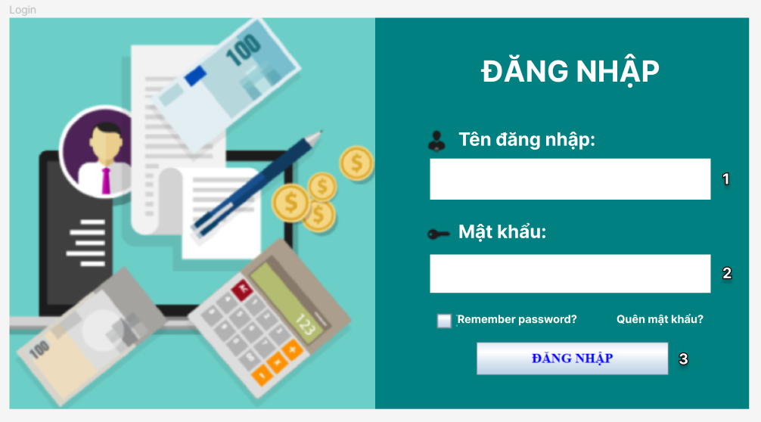

Chức năng của màn hình: Giúp cho kế toán và người quản lí đăng nhập vào hệ thống

Mô tả: Khi nhân viên nhập tên đăng nhập, mật khẩu chính, nhấn nút đăng nhập thì sẽ được truy cập vào và sử dụng các chức năng của hệ thống

Chú thích:

* 1. Cho phép nhân viên nhập vào tên đăng nhập
  2. Cho phép nhân viên nhập mật khẩu
  3. Nút để đăng nhập

1. **Màn hình chính**

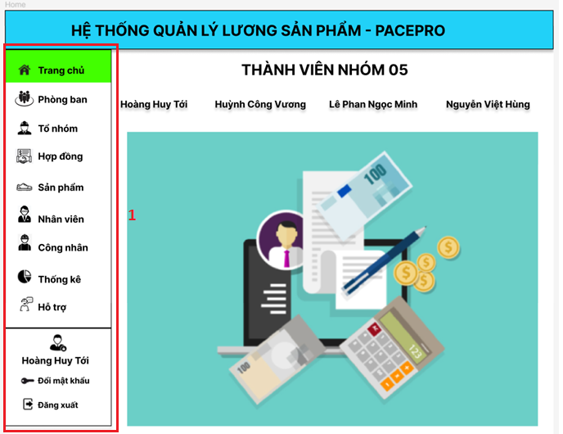

Chức năng của màn hình: Hiển thị danh sách các chức năng mà phần mềm quản lý.

Chú thích:

* 1. Thanh menu hiển thị các chức năng của hệ thống

1. **Màn hình quản lý phòng ban**

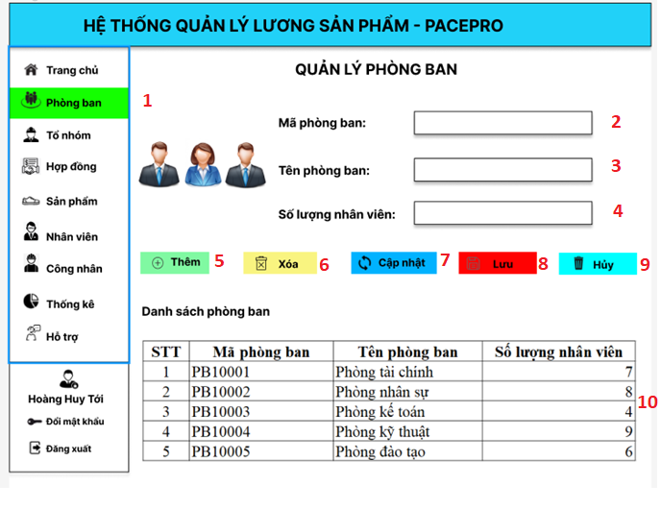

Chức năng màn hình: dùng để quản lý thông tin của phòng ban gồm các chức năng thêm, xóa, cập nhật, lưu, hủy và xem thông tin phòng ban thông qua danh sách phòng ban.

Chú thích:

* 1. Chọn nút để vào giao diện quản lý phòng ban
  2. Dùng để nhập mã phòng ban
  3. Dùng để nhập tên phòng ban
  4. Dùng để nhập số lương nhân viên của phòng ban
  5. Nút để thêm mới một phòng ban
  6. Nút để xóa một phòng ban
  7. Nút để cập nhật lại một phòng ban
  8. Nút dùng để luu các thay đổi
  9. Nút dùng để hủy các thay đổi

(10) Dùng để xem các phòng ban

1. **Màn hình quản lý tổ nhóm**

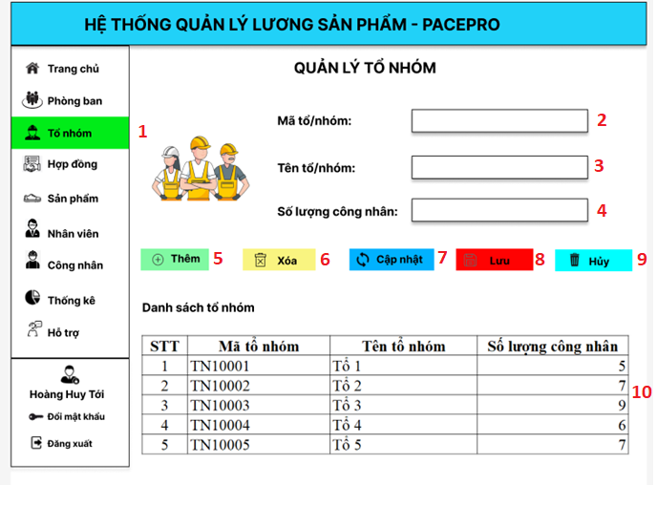

Chức năng màn hình: dùng để quản lý các tổ nhóm gồm các chức năng thêm, xóa, cập nhật, lưu, hủy và xem thông tin tổ nhóm thông qua danh sách tổ nhóm.

Chú thích:

* 1. Chọn nút để vào giao diện quản lý tổ nhóm
  2. Dùng để nhập mã tổ nhóm
  3. Dùng để nhập tên tổ nhóm
  4. Dùng để nhập số lương công nhân của tổ nhóm
  5. Nút để thêm mới một tổ nhóm
  6. Nút để xóa một tổ nhóm
  7. Nút để cập nhật lại một tổ nhóm
  8. Nút dùng để luu các thay đổi
  9. Nút dùng để hủy các thay đổi

(10) Dùng để xem các tổ nhóm

1. **Màn hình quản lý hợp đồng**

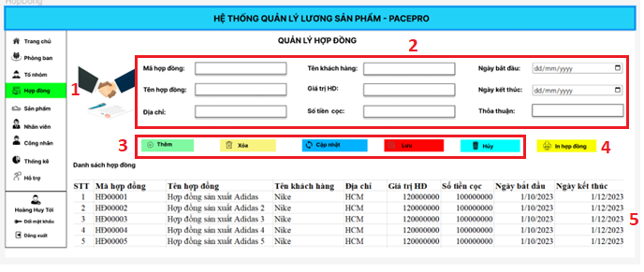

Chức năng màn hình: dùng để quản lý hợp đồng gồm các chức năng thêm, xóa, cập nhật, lưu, hủy, in hợp đồng và xem thông tin hợp đồng thông qua danh sách hợp đồng.

Chú thích:

* 1. Chọn nút để vào giao diện quản lý hợp đồng
  2. Dùng để nhập các thông tin của hợp đồng
  3. Các nút thêm, xóa, cập nhật, lưu và hủy tương tự phòng ban
  4. Nút dùng để in ra các bản hợp đồng
  5. Dùng để xem các danh sách hợp đồng

1. **Màn hình quản lý sản phẩm**

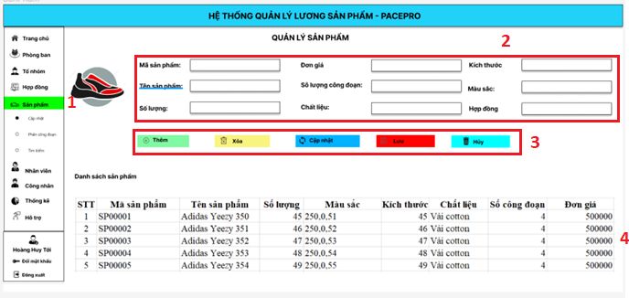

Chức năng màn hình: dùng để quản lý sản phẩm gồm các chức năng thêm, xóa, cập nhật, lưu, hủy và danh sách thông tin các sản phẩm.

Chú thích:

* 1. Chọn nút để vào giao diện quản lý sản phẩm
  2. Dùng để nhập các thông tin của sản phẩm
  3. Các nút thêm, xóa, cập nhật, lưu và hủy tương tự phòng ban
  4. Dùng để xem danh sách các sản phẩm

1. **Màn hình quản lý công đoạn sản phẩm**

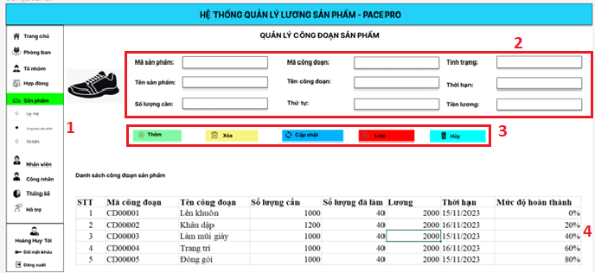

Chức năng màn hình: dùng để quản lý công đoạn gồm các chức năng thêm, xóa, cập nhật, lưu, hủy và danh sách các công đoạn của sản phẩm.

Chú thích:

* 1. Chọn vào tab công đoạn sản phẩm để hiển thị giao diện quản lý công đoạn sản phẩm
  2. Dùng để nhập các thông tin của công đoạn
  3. Các nút thêm, xóa, cập nhật, lưu và hủy tương tự phòng ban
  4. Dùng để xem danh sách các công đoạn

1. **Màn hình tìm kiếm sản phẩm**

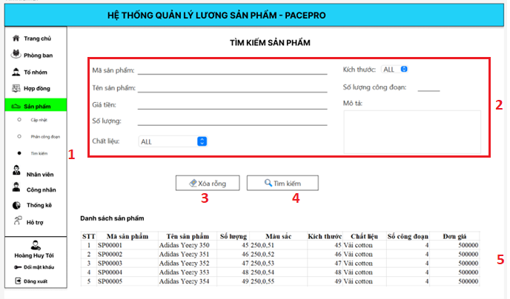

Chức năng màn hình: dùng để tìm các sản phẩm thông qua các thông tin người dùng đưa vào, gồm chức năng xóa rỗng, tìm kiếm và danh sách các sản phẩm đã tìm.

Chú thích:

* 1. Chọn vào tab tìm kiếm để hiển thị giao diện tìm kiếm sản phẩm
  2. Dùng để nhập các thông tin muốn tìm kiếm
  3. Nút dùng để xóa rỗng các thông tin đã nhập bên trên
  4. Nút dùng tìm kiếm sản phẩm
  5. Danh sách các sản phẩm đã tìm kiếm

1. **Màn hình quản lý nhân viên**

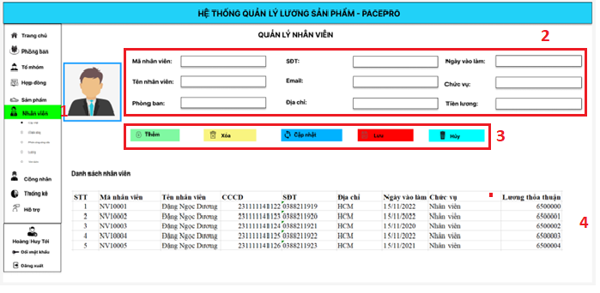

Chức năng của màn hình: giúp người quản lý xem danh sách nhân viên, khi chọn vào 1 nhân viên ở trên bảng, thông tin của nhân viên đó được hiển thị. Gồm các chức năng thêm, xóa, cập nhật, lưu, hủy.

Chú thích:

* 1. Chọn nút để vào giao diện quản lý nhân viên
  2. Dùng để nhập các thông tin của nhân viên
  3. Các nút thêm, xóa, cập nhật, lưu và hủy tương tự phòng ban
  4. Dùng để xem danh sách các nhân viên

1. **Màn hình chấm công nhân viên**

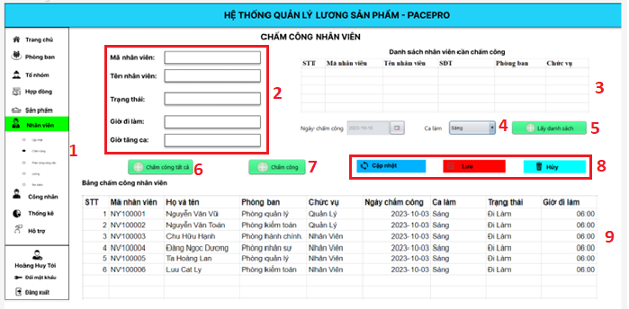

Chức năng của màn hình: Dùng để chấm công cho nhân viên hành chính, hiển thị danh sách các nhân viên đã được chấm công theo ngày. Gồm các chức năng:

Chú thích:

* 1. Chọn vào tab chấm công để hiển thị giao diện chấm công cho nhân viên
  2. Dùng để nhập các thông tin chấm công
  3. Hiển thị danh sách các nhân viên cần chấm công
  4. Chọn ca chấm công
  5. Lấy ra danh sách các nhân viên cần chấm công
  6. Nút để chấm công tất nhân viên trong bảng cần chấm công
  7. Nút dùng để chấm công nhân viên được chọn trong bảng cần chấm công
  8. Nút cập nhật, lưu, hủy tương tự phòng ban
  9. Bảng chấm công của nhân viên

1. **Màn hình phân công công đoạn**

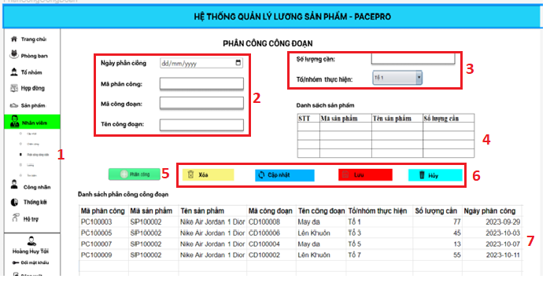

Chức năng của màn hình: Dùng để phân công công nhân vào công đoạn cần làm việc dựa vào danh sách các công đoạn đã chọn ở màn hình quản lý công đoạn và nhấn nút phân công công đoạn.

Chú thích:

* 1. Chọn vào tab phân công đoạn để hiển thị giao diện phân công đoạn sản phẩm
  2. Dùng để nhập các thông tin phân công đoạn
  3. Dùng để nhập số lượng và tổ nhóm thực hiện
  4. Danh sách số lượng cần cho công đoạn
  5. Nút dùng để phân công đoạn cho tổ nhóm
  6. Nút xóa, cập nhật, lưu, hủy tương tự phòng ban
  7. Danh sách công đoạn đã phân

1. **Màn hình tính lương cho nhân viên**

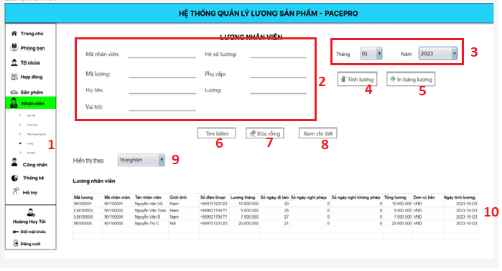

Chức năng màn hình: dùng để tính lương cho nhân viên theo số ngày đã làm, sau khi điền thông tin nhân viên và chọn tháng và năm cần tính lương sau đó bấm nút tính lương hệ thống sẽ tiến hành tính lương thông qua bảng chấm công. Ngoài ra có các chức năng in bản lương, tìm kiếm, xóa rỗng, xem chi tiết và xem danh sách lương nhân theo tháng/năm

Chú thích:

* 1. Chọn vào tab lương để hiển thị giao diện tính lương nhân viên
  2. Dùng để nhập các thông tin để tính lương
  3. Dùng để chọn tháng và năm tính lương
  4. Nút dùng để tính lương cho nhân viên
  5. Nút dùng để in ra bảng lương
  6. Nút tìm kiếm thông tin lương
  7. Nút xóa rỗng các thông tin đã điền bên trên
  8. Nút dùng để xem chi tiết thông tin tính lương
  9. Dùng để hiển thị danh sách lương theo tháng/năm

(10) Danh sách bảng lương

1. **Màn hình tìm kiếm nhân viên**

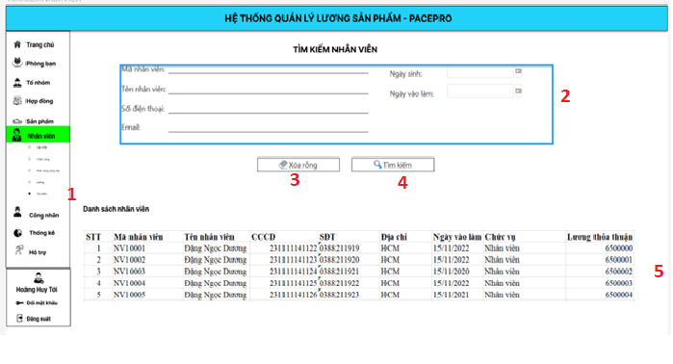

Chức năng màn hình: dùng để tìm kiếm nhân viên, sau khi nhập thông tin và bấm nút tìm kiếm sẽ hiển thị các nhân viên trên danh sách nhân viên.

Chú thích:

* 1. Chọn vào tab tìm kiếm để hiển thị giao diện tìm kiếm nhân viên
  2. Dùng để nhập các thông tin muốn tìm kiếm
  3. Nút dùng để xóa rỗng các thông tin đã nhập bên trên
  4. Nút dùng tìm kiếm nhân viên
  5. Danh sách các nhân viên đã tìm kiếm

1. **Màn hình quản lý công nhân**

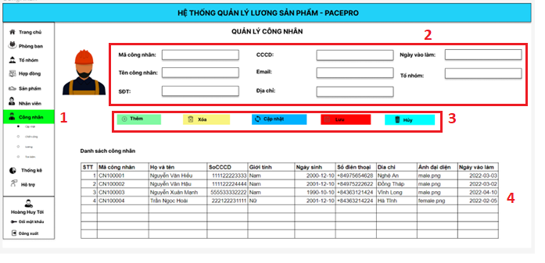

Chức năng của màn hình: giúp người quản lý xem danh sách công nhân, khi chọn vào 1 công nhân ở trên bảng, thông tin của công nhân đó được hiển thị. Gồm các chức năng thêm, xóa, cập nhật, lưu, hủy.

Chú thích:

* 1. Chọn nút để vào giao diện quản lý công nhân
  2. Dùng để nhập các thông tin của công nhân
  3. Các nút thêm, xóa, cập nhật, lưu và hủy tương tự phòng ban
  4. Dùng để xem danh sách các công nhân

1. **Màn hình chấm công cho công nhân**

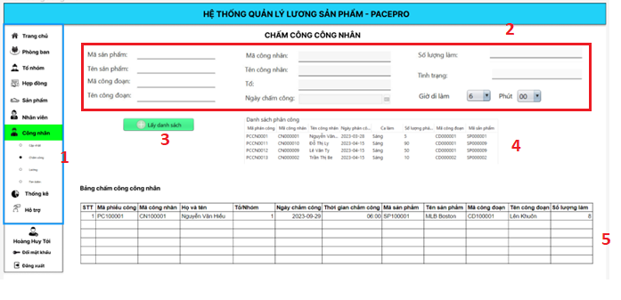

Chức năng của màn hình: Hiển thị danh sách bảng chấm công bao gồm công nhân, công đoạn của công nhân đó đang làm trong ngày đó, danh sách phân công của công nhân.

Chu thích:

* 1. Chọn tab chấm công để hiển thị giao diện chấm công cho công nhân
  2. Dùng để nhập thông tin chấm công cho công nhân
  3. Lấy danh sách chấm công công nhân
  4. Hiển thị danh sách phân công nhân
  5. Bảng chấm công của công nhân

1. **Màn hình tính lương cho công nhân**

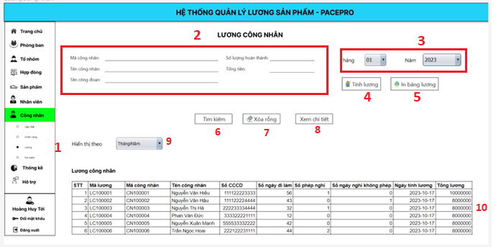

Chức năng màn hình: dùng để tính lương công nhân theo số lượng sản phẩm hoàn thành, sau khi nhập thông tin cần để tính lương, bấm nút tính lương hệ thống sẽ tiến hành tính lương cho công nhân thông qua bảng chấm công. Ngoài ra có các chức năng in bản lương, tìm kiếm, xóa rỗng, xem chi tiết và xem danh sách lương công nhân theo tháng/năm.

Chú thích:

* 1. Chọn vào tab lương để hiển thị giao diện tính lương công nhân
  2. Dùng để nhập các thông tin để tính lương
  3. Dùng để chọn tháng và năm tính lương
  4. Nút dùng để tính lương cho công nhân
  5. Nút dùng để in ra bảng lương
  6. Nút tìm kiếm thông tin lương
  7. Nút xóa rỗng các thông tin đã điền bên trên
  8. Nút dùng để xem chi tiết thông tin tính lương
  9. Dùng để hiển thị danh sách lương theo tháng/năm

(10) Danh sách bảng lương

1. **Màn hình tìm kiếm công nhân**

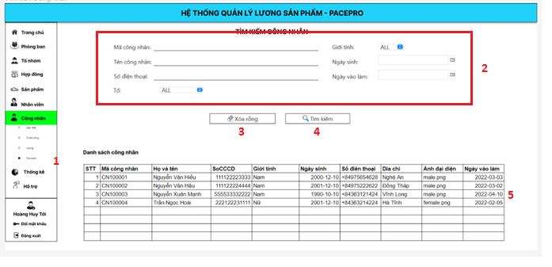

Chức năng màn hình: dùng để tìm kiếm công nhân, sau khi nhập thông tin và bấm nút tìm kiếm sẽ hiển thị các công nhân trên danh sách công nhân.

Chú thích:

* 1. Chọn vào tab tìm kiếm để hiển thị giao diện tìm kiếm công nhân
  2. Dùng để nhập các thông tin muốn tìm kiếm
  3. Nút dùng để xóa rỗng các thông tin đã nhập bên trên
  4. Nút dùng tìm kiếm công nhân
  5. Danh sách các công nhân đã tìm kiếm

1. **Màn hình thông kê lương nhân viên**

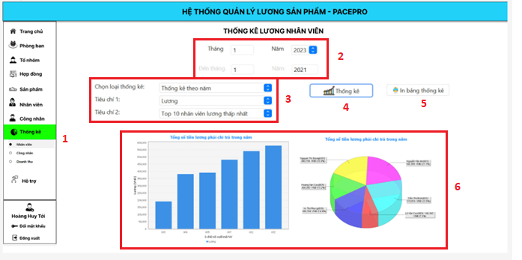

Chức năng của màn hình: Giúp cho kế toán và người quản lý có thể thống kê lương nhân viên theo tháng và năm và hiển thị các số liệu thống kê. Gồm các chức năng thống kê và in bảng thống kê.

Chú thích:

* 1. Chọn vào nút thông kê ở tab nhân viên để hiển thị giao diện thông kê lương nhân viên
  2. Chọn thời gian thống kê
  3. Chọn loại thông kê và các tiêu chí thống kê
  4. Nút dùng để thống kê lương nhân viên
  5. Nút dùng để in bảng thống kê
  6. Số liệu và biểu đồ thống kê

1. **Màn hình thông kê lương công nhân**

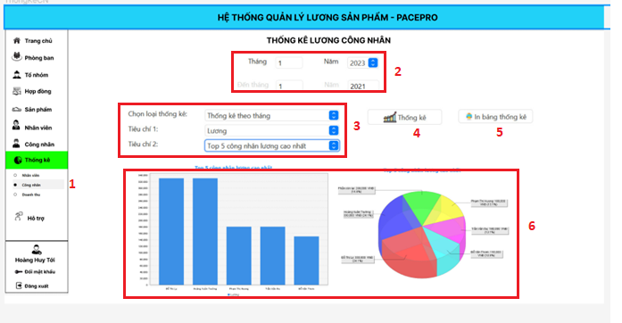

Chức năng của màn hình: Giúp cho kế toán và người quản lý có thể thống kê lương công nhân theo tháng và năm sau đó hiển thị các số liệu thống kê. Gồm các chức năng thống kê và in bảng thống kê.

Chú thích:

* 1. Chọn vào tab công nhân để hiển thị giao diện thông kê lương công nhân
  2. Chọn thời gian thống kê
  3. Chọn loại thông kê và các tiêu chí thống kê
  4. Nút dùng để thống kê lương công nhân
  5. Nút dùng để in bảng thống kê
  6. Số liệu và biểu đồ thống kê

1. **Màn hình thống kê doanh thu công ty**

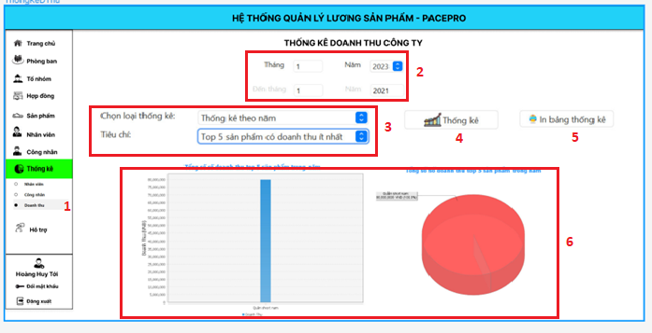

Chức năng màn hình:Giúp cho kế toán và người quản lý có thể thống kê doanh thu của công ty theo tháng và năm sau đó hiển thị các số liệu thống kê. Gồm các chức năng thống kê và in bảng thống kê

Chú thích:

* 1. Chọn vào tab doanh thu để hiển thị giao diện thông kê doanh thu của công ty
  2. Chọn thời gian thống kê
  3. Chọn loại thông kê và các tiêu chí thống kê
  4. Nút dùng để thống kê doanh thu công ty
  5. Nút dùng để in bảng thống kê
  6. Số liệu và biểu đồ thống kê